**ANALISA SISTEM PENDUKUNG KEPUTUSAN PENENTUAN KOSENTRASI MATAKULIAH PILIHAN MENGGUNAKAN METODE TOPSIS**

Budi Kurniawan Hutasuhut 1, Ismail Hanif Batubara 2, Indah Purnama Sari 3

1 Program Studi Sistem Informasi, Jln. Kapten Mukhtar Basri No. 3, Medan, 20221, Indonesia

2 Program Studi Pendidikan Matematika, Jln. Kapten Mukhtar Basri No. 3, Medan, 20221, Indonesia

3 Program Studi Teknologi Informasi Jln. Kapten Mukhtar Basri No. 3, Medan, 20221, Indonesia

|  |  |  |
| --- | --- | --- |
| Article Information |  | **ABSTRACT** |
| Received:  Revised:  Available online: | Matakuliah pilihan juga merupakan matakuliah yang penting, karena pengetahuan dari matakuliah pilihan dapat membantu mahasiswa dalam matakuliah lainnya, skripsi bahkan dalam pekerjaan kedepannya. Maka dari itu, penentuan matakuliah pilihan tidak boleh sembarangan. Tujuan penelitian ini adalah untuk membuat suatu sistem pendukung keputusan berbasis Web untuk membantu mahasiswa Fakultas Ilmu Komputer dan Teknologi Informasi Universitas Muhammadiyah Sumatera Utara dalam menentukan matakuliah pilihan yang akan dipilih menggunakan metode Technique for Order Performance of Similarity to Ideal Solution (TOPSIS). TOPSIS mempunyai prinsip bahwa alternatif yang terpilih harus mempunyai jarak terdekat dari solusi ideal positif dan mempunyai jarak terjauh dari solusi ideal negatif. Sistem yang dihasilkan dapat membantu mahasiswa dalam memilih matakuliah pilihan dengan menggunakan kriteria seperti tingkat kesulitan, referensi, lapangan pekerjaan, minat dan bakat. Hasil akhir dari sistem ini adalah lembar hasil perhitungan yang nilai preferensinya telah diurutkan dari yang tertinggi ke terendah. Alternatif dengan nilai tertinggi adalah matakuliah yang direkomendasikan untuk dipilih. Untuk kasus mahasiswa semester IV matakuliah pilihan berdasarkan rangking adalah Data Mining, Perancangan Sumber Daya Perusahaan, dan Pengolahan Citra Digital.  Kata Kunci : Matakuliah Pilihan, Sistem Pendukung Keputusan, Metode Topsis |
| Keywords |
|  |
| Correspondence |
| Phone:  E-mail: |

# INTRODUCTION

Matakuliah pilihan merupakan matakuliah yang bebas dipilih oleh mahasiswa dengan ketentuan minimal 9 SKS (Satuan Kredit Semester).Meskipun hanya matakuliah pilihan, penentuan pemilihannya tidak boleh dianggap asal pilih saja. Salah satu masalah yang sering terjadi pada waktu pengisian KRS adalah mahasiswa menentukan matakuliah pilihan yang akan diambil berdasarkan instuisi, pilihan teman, dosen yang baik dalam memberi nilai, atau jadwal yang diinginkan tanpa memperdulikan akibat atau efek yang akan ditimbulkan nantinya.

Pengambilan keputusan adalah proses untuk memilih tindakan diantara beberapa alternatif yang ada, sehingga apa yang menjadi tujuan dapat tercapai [1]. Beberapa penelitian yang membahas tentang metode TOPSIS antara lain, metode TOPSIS untuk menentukan alternatif yang akan dipilih tidak hanya memperhitungkan nilai yang terdekat dengan solusi ideal positif, tetapi juga nilai terjauh dengan solusi ideal negatifnya [2]. Prinsip dalam metode TOPSIS untuk menentukan alternatif yang terpilih harus mempunyai jarak terdekat dari solusi ideal positif dan juga jarak terjauh dari solusi ideal negatif, dengan menggunakan jarak euclidean untuk menentukan kedekatan relatifnya [3]. Metode TOPSIS digunakan untuk perhitungan perangkingan yang memberikan hasil yang sama [4].

Penelitian tentang pemilihan matakuliah pilihan sudah dibahas dengan menggunakan metode AHP yang menyimpulkan bahwa SPK dapat membantu mahasiswa dalam memilih matakuliah pilihan berdasarkan bobot [10].

Sistem Pendukung Keputusan (SPK) adalah sebuah sistem yang mampu memberikan kemampuan pemecahan masalah maupun kemampuan pengkomunikasian untuk masalah dengan kondisi semi terstruktur dan tak terstruktur. SPK bertujuan untuk menyediakan informasi, membimbing, memberikan prediksi serta mengarahkan kepada pengguna informasi agar dapat melakukan pengambilan keputusan dengan lebih baik .

Tujuan dari pembangunan sistem pendukung keputusan ini, terkait dengan masalah yang ada di Fakultas Ilmu Komputer dan Teknologi Informasi, yaitu mahasiswa pada prodi sistem informasi diwajibkan untuk memilih konsentrasi mata kuliah. Akan tetapi terkadang baik mahasiswa bahkan dosen wali masih kesulitan untuk menentukan pilihan konsentrasi mata kuliah yang sesuai dengan mahasiswa yang bersangkutan. Hal ini menyebabkan banyak mahasiswa yang akhirnya merasa salah memilih konsentrasi mata kuliah, sehingga factor ini juga menyebabkan mahasiswa sulit lulus tepat waktu, karena mahasiswa harus mengulang konsentrasi mata kuliah lain.

# METHOD

# *Tahapan-Tahapan Penelitian*

Uraian Tahapan Penelitian yang dilakukan berdasarkan pada tahapan pada gambar di atas adalah :

1. Identifikasi Masalah

Identifikasi masalah merupakan langkah awal dalam penelitian yang bertujuan untuk membangun sistem pendukung keputusan untuk pemilihan kosentrasi mata kuliah di Fakultas Ilmu Komputer dan Teknologi Informasi Universitas Muhammadiyah Sumatera Utara.

1. Analisa Masalah

Pada tahapan ini dilakukan analisis terhadap kebutuhan objek penelitian, serta menganalisis elemen-elemen yang dibutuhkan oleh objek penelitian.

1. Hasil dan pembahasan

Hasil dan pembahasan pada penelitian ini akan dilakukan setelah menyelesaikan tahap analisa dengan menggunakan hasil dari tahap tesebut. Hasil dan pembahasan bertujuan untuk memeriksa apakah sesuai atau tidak implementasi yang dilakukan dengan hasil dari tahap sebelumnya.

1. Kesimpulan

Tahap ini akan menghasilkan informasi tentang hasil dari sistem dan rancangan yang telah di bangun.

***Lokasi Penenlitian***

Lokasi penelitian dilakukan di Universitas Muhammadiyah Sumatera Utara.Penelitian ini membangun sistem pendukung keputusan untuk pemilihan kosentrasi mata kuliah di Fakultas Ilmu Komputer dan Teknologi Informasi di lingkungan umsu.

***Parameter Pengukuran Dan Pengamatan***

Penelitian ini membangun sistem pendukung keputusan untuk pemilihan kosentrasi mata kuliah di Fakultas Ilmu Komputer dan Teknologi Informasi di lingkungan umsu.

***Model Penelitian***

Metode penelitian yang digunakan adalah studi literatur. Pendalaman konsep suatu dalil dengan mengumpulkan literatur-literatur yang berhubungan dengan metode tersebut dengan menggunakan jenis penelitian dasar/murni.

***Teknik Pengumpulan dan Analisis Data***

Metode pengumpulan data yang dilakukan untuk membangun perangkat lunak (software) adalah dengan metode library research melalui buku-buku yang berhubungan dengan perangkat lunak yang akan di bangun. Melakukan analisis Sistem yang telah ada sehingga informasi yang didapat memberikan gambaran secara jelas bahan yang dibutuhkan dalam pembuatan kerangka dasar perancangan dan pembangunan terkait network monitoring.

# RESULTS AND DISCUSSION

***Pembahasan***

Sistem adalah komponen yang terdiri dari struktur dan proses, Struktur sistem merupakan unsur yang membentuk sistem tersebut. sedangkan proses sistem menjelaskan cara kerja setiap unsur sistem tersebut dalam menjacapi tujuan sistem. (Tata Sutabri, 2012). Sistem dapat didefinisikan sebagai sekelompok elemen yang terintegrasi dengan maksud yang sama untuk mencapai suatu tujuan. Hal pertama yang perlu diperhatikan dalam suatu sistem adalah elemen-elemennya. Tentunya setiap sistem memiliki elemen-elemennya sendiri, yang kombinasinya berbeda antara sistem yang satu dengan sistem yang lain. Namun demikian, susunan dasarnya tetap sama. (Nugroho, 2010:17).

*Decision Support System* adalah sistem yang berbasis komputer, biasanya bersifat interaktif, dirancang untuk membantu manajer atau pembuat keputusan yang lain. DSS memasukan baik data atau model untuk membantu pembuat keputusan dalam mengatasi masalah, khususnya masalah yang tidak terstruktur. (Fakhri Husein dan Amin Wibowo,2006).

*Decision Support System* (Sistem Pendukung Keputusan) merupakan sistem informasi interaktif yang menyediakan informasi, pemodelan, dan pemanipulasian data. Sistem itu digunakan untuk membantu pengambil keputusan dalam situasi yang semiterstruktur dan situasi yang tidak terstruktur, dimana tak seorangpun tahu cara pasti bagaimana keputusan seharusnya dibuat (Alter dalam Kursini 2007).

Penelitian ini mengacu pada hasil pemodelan pada penelitian sebelumnya dengan judul penerapan *naïve bayes classifier* untuk pemilihan konsentrasi mata kuliah, sehingga pada peneltian ini hanya akan membahas mengenai pembangunan SPK.

***Pemodelan***

Pada tahapan pemodelan yang telah dilakukan pada penelitian sebelumnya, telah diketahui hasil perhitungan yang akan menjadi acuan untuk pembuatan SPK. Penggunaan data awal sebagai data latih (data awal), merupakan data yang sama. Perhitungan yang pertama kali dilakukan adalah menghitung P(X), probabilitas untuk konsentrasi mata kuliah Teknologi Informasi dan Sistem Informasi. Hasil perhitungan dapat dilihat pada tabel berikut :

|  |  |
| --- | --- |
| 1. P(SI) | = 22/37  = 0,595 |
| 2. P(TI) | = 15/37  = 0,405 |

Kemudian tahap berikutnya adalah melakukan perhitungan probabilitas X berdasar kondisi pada hipotesis H, untuk setiap atribut yang ada pada matakuliah. Berikut perhitungan menggunakan *naïve bayes*:

Tabel 1. Contoh Hasil Perhitungan Naive Bayes

|  |  |  |  |
| --- | --- | --- | --- |
| 1) P (Lab.I = Sangat Baik | TI)  P (Lab.I = Baik | TI)  P(Lab.I = Cukup | TI) | = 11/15  = **0,733**  = 4/15  = **0,267**  = 0/15  = **0** | 2) P(Lab. I = Sangat Baik | SI)  P(Lab. I = Baik | SI)  P(Lab. I = Cukup | SI) | = 18/22  = **0,818**  = 3/22  = **0,136**  = 1/22  = **0,045** |

Kemudian dari hasil perhitungan diatas, menjadi acuan sementara untuk membangun SPK.

***Perancangan Sistem***

Pada tahap ini, hasil perhitungan menggunakan naïve bayes, akan dijadikan acuan sementara untuk melakukan perancangan SPK. Berikut adalah usecase dari sistem yang akan dirancang :



Gambar 1. Usecase Diagram

Tabel 2. Deskripsi Aktor

|  |  |
| --- | --- |
| Deskripsi Aktor |  |
| Dosen Wali | Dosen wali sebagai actor yang diberikan akses keseluruhan dalam sistem |
| Mahasiswa | Mahasiswa dapat melakukan proses analisis pemilihan kosentrasi mata kuliah, sesuai dengan data yang sudah ada sebelumnya. |

Tabel 3. Deskripsi Usecase

|  |  |
| --- | --- |
| Deskripsi Usecase |  |
| Kelola Atribut | Pengelolaan data atribut, dalam kasus ini adalah data mata kuliah yang terkait dengan pemilihankonsentrasi mata kuliah. |
| Kelola Kriteria | Pengelolaan data kriteria, dalam kasus ini adalah data nilai atribut untuk setiap mata kuliah yang terkait dengan pemilihan kosentrasi mata kuliah yang telah dikonversi ke dalam bentuk predikat(contohnya : sangat baik, baik, cukup,dst). |
| Kelola Data Set | Pengelolaan data set, adalah pengelolaan data untuk  perhitungan naïve bayes (data latih / data *training*) |
| Pemilihan KosentrasiMatakuliah | Proses perhitungan dengan naive bayes, untuk memberikan rekomendasi pilihan konsentrasi mata kuliah, Teknologi  Informasi maupun Sistem Informasi |

***Implementasi antar muka***

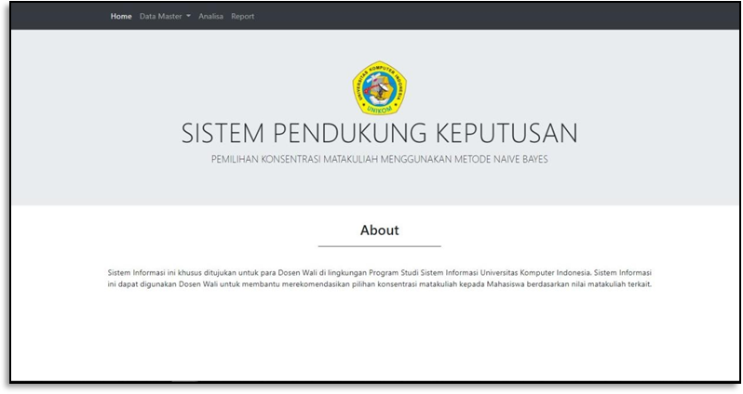

Gambar 2. Tampilan awal

Pada gambar 2 merupakan tampilan awal sistem ketika pertama kali di akses, sistem pendukung keputusan ini memiliki dua akses, yaitu mahasiswa dan dosen wali.

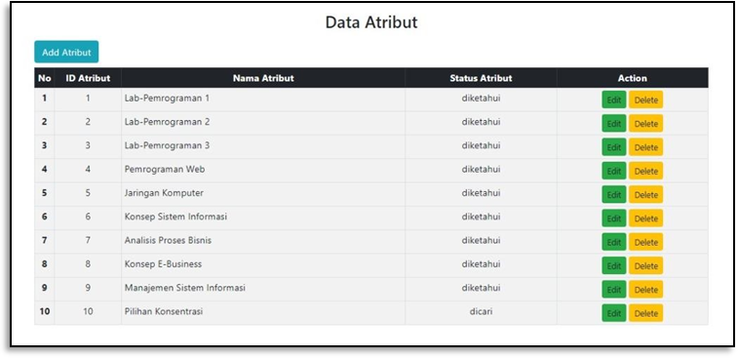

Gambar 3. Halaman Kelola Atribut

Pada gambar 3 menampilkan halaman yang berfungsi pengelolaan data atribut, dalam kasus ini adalah data mata kuliah yang terkait dengan pemilihan kosentrasi mata kuliah. Pada halaman ini atribut yang terkait dengan pilihan kosentrasi mata kuliah dapat ditambahkan maupun dikurang, disesuaikan dengan hasil pemodelan naïve bayes.

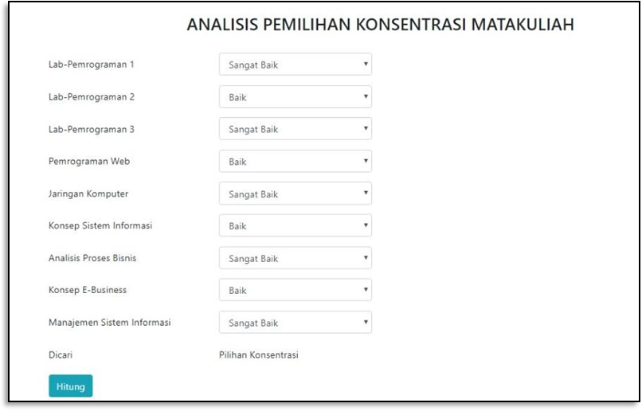

Gambar 4. Halaman analisis kosentrasi mata kuliah

Pada gambar 4, menampilkan halaman yang berfungsi untuk melakukan analisis kosentrasi mata kuliah, halaman ini dapat diakses oleh dosen wali maupun mahasiswa. Pada halaman ini user harus menginputkan data nilai berdasarkan predikat yang didapat, sehingga akan menghasilkan sebuah rekomendasi kosentrasi mata kuliah manakah yang cocok berdasarkan parameter ini yang telah diinputkan tersebut.

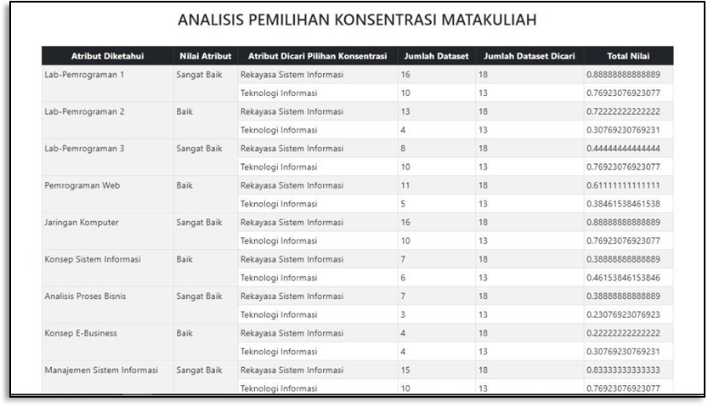

Gambar 5. Hasil rekomendasi (awal)

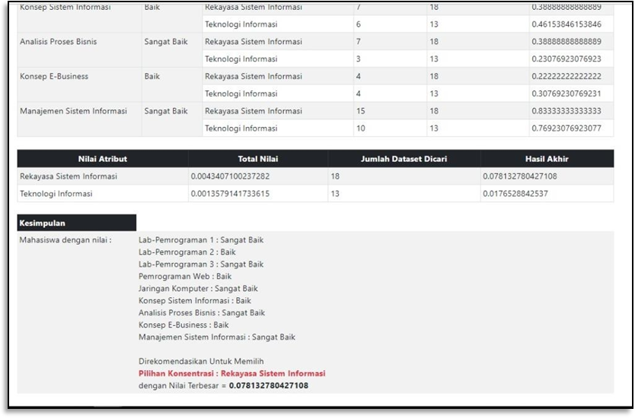

Gambar 6. Hasil Rekomendasi (lanjutan)

Pada gambar 5 dan gambar 6 dapat dilihat merupakan hasil rekomendasi dari analisis yang telah dilakukan pada halaman analisis, pada gambar 5 dan gambar 6 juga dapat terlihat hasil dari perhitungan naïve bayes yang diterapkan pada SPK ini.

# CONCLUSIONS

***Kesimpulan***

Berdasarkan hasil penelitian dan pembahasan, maka diperoleh kesimpulan sebagai berikut :

1. Pemodelan dengan menggunakan naïve bayes, mempermudah dalam proses pembuatan standar untuk pemilihan kosentrasi mata kuliah, berdasarkan data-data yang telah ada sebelumnya. Naïve bayes menghitung peluang dari data-data yang sudah ada sebelumnya kemudian, data yang akan di test akan memperoleh model perkiraan berdasarkan data yang ada.
2. Dengan adanya sistem pendukung keputusan ini, dosen wali akan dapat memberikan rekomendasi dalam pemilihan kosentrasi mata kuliah untuk mahasiswa wali, sehingga mahasiswa mendapatkan gambaran mengenai konsekuensi yang akan diambil.

REFERENCES

|  |  |
| --- | --- |
| [1] | A. P. Fadillah and B. Hardiyana, “Penerapan naïve bayes classifier untuk pemilihan konsentrasi mata kuliah,” *Jati,* 2018. |
| [2] | A. P. Fadillah and B. Hardiyana, “Classification of Subject Concentration using Algorithm C4.5,” in *INCITEST- IOP conference series : Science & Engineering*, Bandung, 2018. |
| [3] | Y. S. Nugroho, “DATA MINING MENGGUNAKAN ALGORITMA NAÏVE BAYES UNTUK KLASIFIKASI KELULUSAN MAHASISWA UNIVERSITAS DIAN NUSWANTORO,” 2014. |
| [4] | S. L. B. Ginting and R. P. Trinanda, “TEKNIK DATA MINING MENGGUNAKAN METODE BAYES CLASSIFIER UNTUK OPTIMALISASI PENCARIAN PADA APLIKASI PERPUSTAKAAN (STUDI KASUS : PERPUSTAKAAN UNIVERSITAS PASUNDAN – BANDUNG),” *JATI : Jurnal Teknologi dan Informasi UNIKOM,* vol. Volume 1 No 6, 2014. |
| [5] | A. Suryadi and D. Nurdiana, “SISTEM PENDUKUNG KEPUTUSAN SELEKSI UJIAN MASUK PERGURUAN TINGGI MENGGUNAKAN NBC (NAÏVE BAYES CLASSIFIER),” *KINETIK,* Vols. Vol 1, No. 3, no. ISSN : 2503-2259; E-ISSN : 2503-2267, pp. 173-182, 2016. |
| [6] | Darussalam and A. P. Fadillah, “SISTEM PENDUKUNG KEPUTUSAN UNTUK MEREKOMENDASIKAN CABANG BARU PADA OUTLET RESTO BMC,” in *Prosiding*  *Seminar Teknik Informatika Unpad*, Bandung, 2018. |
| [7] | R. A. S. and M. S. , Rekayasa Perangkat Lunak Terstruktur dan Objek, Bandung: Penerbit Informatika, 2013. |
| [8] | Kusrini, Algoritma Data Mining, Yogyakarta: Penerbit Andi, 2009. |
| [9] | E. d. Turban, Decicion Support Systems and Intelligent Systems, Andi Offset, 2005. |
| [10] | I. C. Gumilang, D. S. M. and A. R. S. , “PREDIKSI PERSEDIAAN OBAT DENGAN METODE NAÏVE BAYES (STUDI KASUS : APOTEK SAPUTRA),” PROGRAM STUDI TEKNIK INFORMATIKA, FAKULTAS KOMUNIKASI DAN INFORMATIKA UNIVERSITAS MUHAMMADIYAH SURAKARTA, Surakarta, 2014. |
| [11] | E. Prasetyo, Data Mining konsep dan Aplikasi menggunakan MATLAB, Yogyakarta: Penerbit Andi, 2012. |
| [12] | Suyanto, Buku Data Mining untuk Klasifikasi dan Klasterisasi Data, Bandung: Penerbit Informatika, 2017. |
| [13] | A. P. Fadillah, “Penerapan Metode CRISP-DM untuk Prediksi Kelulusan Studi Mahasiswa Menempuh Mata Kuliah (Studi Kasus Universitas XYZ),” *JUTISI,* vol. VOL. 1, pp. 260-270, 3Desember 2015. |